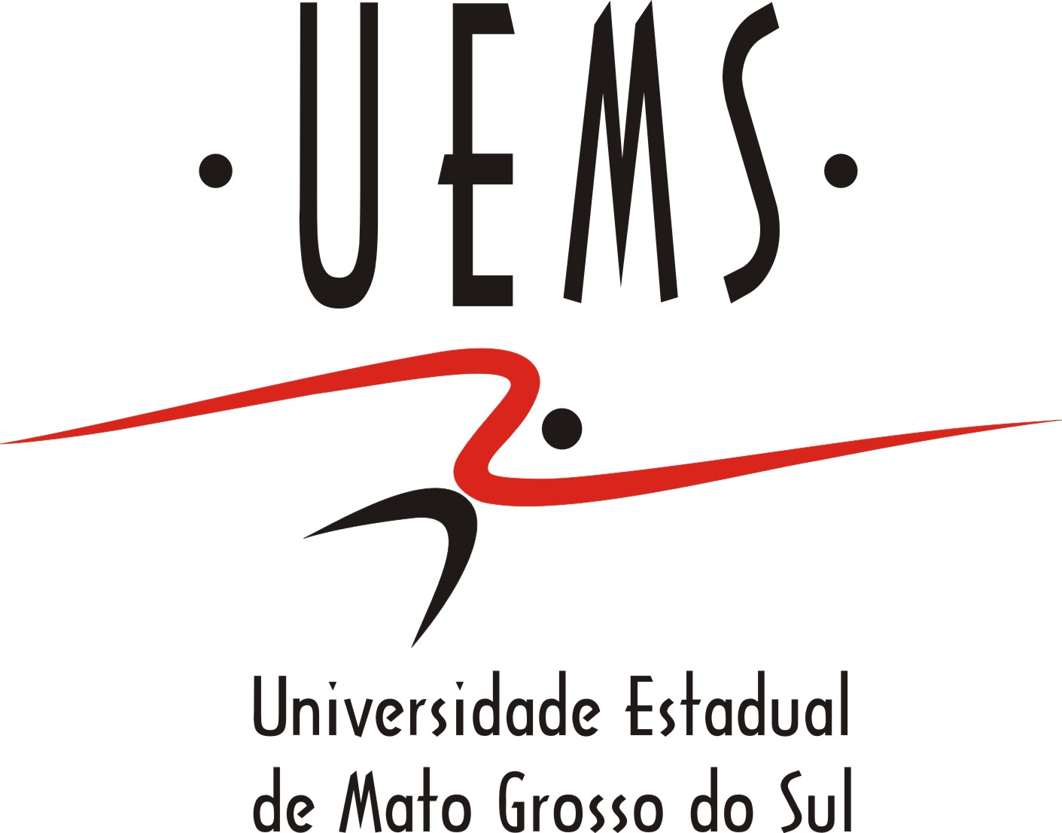 | UNIVERSIDADE ESTADUAL DE MATO GROSSO DO SUL  PRÓ-REITORIA DE PESQUISA E PÓS-GRADUAÇÃO – PROPP  UNIDADE UNIVERSITÁRIA DE DOURADOS  MESTRADO PROFISSIONAL EM ENSINO EM SAÚDE (PPGES)

RELATÓRIO DAS PRÁTICAS DE INTEVENÇÃO EDUCATIVA I
O objetivo das Práticas de Intervenção Educativa I é possibilitar ao orientador o conhecimento do local, em que ocorrerão as intervenções educativas em saúde e verificar as questões a serem estudadas, e que levarão ao desenvolvimento da pesquisa no âmbito do mestrado profissional. Recomendamos que procure descrever como ocorreu a aproximação com espaço em que ocorrerá a intervenção educativa, justificativa e meios para desvelar acerca do cenário da pesquisa.
Em casos de dificuldade de acesso pelo orientador ao campo de atuação do orientando, o acompanhamento pode ser registrado por meio de gravações em vídeo ou por outras formas.
O Relatório das Práticas de Intervenção Educativa I deverá ser elaborado com no mínimo de 4 laudas, com a seguinte formatação: letra Times New Roman 12, espaçamento 1,5, texto justificado e com paginação.
O Relatório deve ser assinado, tanto pelo(a) orientador(a), como pelo(a) mestrando(a), e deve ser encaminhado ao ppges@uems.br, até o dia 12 de abril de 2021. O relatório será avaliado pelo Colegiado do PPGES, emitindo o parecer de Aprovado ou Não Aprovado.
Dourados, 23 de março de 2021.

Prof. Dr. Rogério Dias Renovato
Coordenador do Programa de Pós-graduação Stricto Sensu em Ensino em Saúde
PPGES/UEMS

